1.4 Rovnice, nerovnice - s odmocninou, s absolútnou hodnotou, v podielovom tvare, v súčinovom tvare,

lineárne, kvadratické, exponenciálne, logaritmické, kombinatorické (s doplňujúcimi otázkami)

Úlohy
1. V R riešte: a) 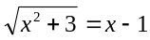 b) 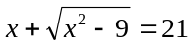 c) 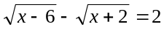 d) 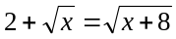
Ako sa zmení množina koreňov, ak by sme uvedené rovnice riešili v obore R– ?
2. V R riešte: a) |x + 4| = 7 b) 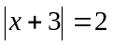 c) |2x + 6| + |4 – 2x| = 10 d) 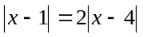
Ako sa zmení množina koreňov, ak by sme uvedené rovnice riešili v obore R⁺ ?

3. Riešte v R: a)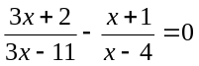 b)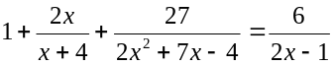 c) 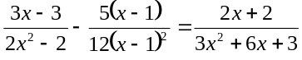
Ako sa zmení množina koreňov, ak by sme uvedené rovnice riešili v obore N ?

4. Riešte rovnice a nerovnice v súčinovom a podielovom tvare: a) (x+2)³-x-2 = 0 b) 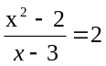 c) 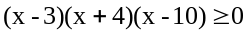 d)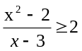 e) 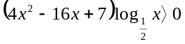
Ako sa zmení množina koreňov, ak by sme uvedené rovnice a nerovnice riešili v obore Z ?

5. Ktoré číslo treba pričítať k čitateľu i menovateľu zlomku , aby sa zmenil na zlomok ?
6. Pre ktoré hodnoty premennej c∈R nadobudne výraz 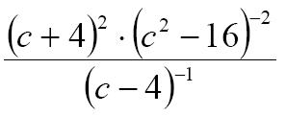 kladné hodnoty? Pre ktoré hodnoty c∈R daný výraz nemá zmysel?

7. Úpravou na súčinový tvar (do štvorca) riešte rovnicu v N, Z, R. 2x³-7x-2=0
8. Nech s, t sú oba korene rovnice x²-4x+1=0. Vypočítajte racionálne číslo 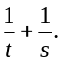
9. Zostavte kvadratickú rovnicu, ktorá má korene: 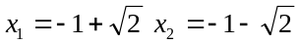.
10. Určte graficky korene rovnice: a) x²+x-20=0 b) 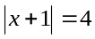 c) 3x²+10x-8=0
11. Použitím vhodnej substitúcie riešte v R rovnice: a) (x²+2x+3) (x²+2x+4) – 6=0 b)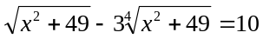 c) 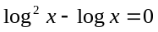 d) 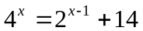
12. Jedna strana obdĺžnika je 2,4 - krát dlhšia ako druhá. Akú najväčšiu dĺžku môže mať menšia strana, ak vieme, že tento obdĺžnik sa dá pokryť kružnicou s polomerom r = 26 cm?
13. Ktoré dve za sebou nasledujúce prirodzené čísla majú tú vlastnosť, že rozdiel ich druhých mocnín sa rovná 15?
14. Topánky stáli trikrát toľko ako prezuvky. Keby boli topánky lacnejšie o 42 Sk, boli by dvakrát drahšie než prezuvky. Koľko stáli topánky a koľko prezuvky?
15. Riešte výpočtom v R exponenciálne rovnice a nerovnice: a) 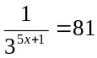 , b) 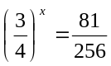 c) 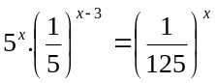 d)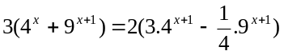 e) f) 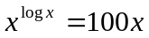 g) 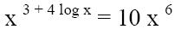 h)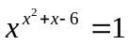 i)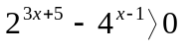 j) 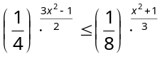 k)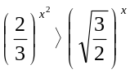 l)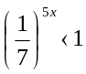
Zmení sa množina koreňov, ak vo všetkých rovniciach zmením exponenciálny základ 3 resp. 5 na 9?
16. Riešte výpočtom v R logaritmické rovnice a nerovnice: a) log(x -1) + log(x +1) = 3log2 + log(x –2) b) log (4x + 6) – log (2x – 1) = 1 c)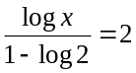 d) 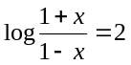 e) 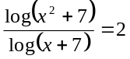 f)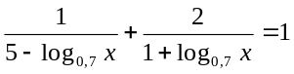 g) 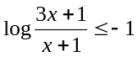 h)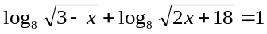 i)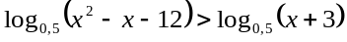
Zmení sa množina koreňov, ak vo všetkých rovniciach zmením základ dekadického logaritmu na 9?
17. Riešte v R graficky nerovnicu: 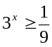
18. Riešte rovnice v N₀: a) 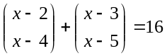 b) 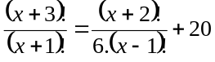 c)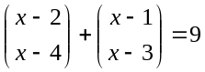 Ako sa zmení riešenie rovníc, ak prvé kombinačné číslo v ich zápise bude mať hodnotu 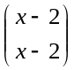

Dôkazy:
19. Zistite a zdôvodnite, pre ktoré hodnoty parametra p majú nasledovné kvadratické rovnice jediné riešenie: a) px²+4x+3=0 b) x²+4x+p=0 c) x²+px+3=0
20. Pomocou úpravy do štvorca odvoďte vzorec pre výpočet koreňov kvadratickej rovnice z rovnice ax²+bx+c=0
21. Dokážte priamo a sporom pravdivosť výroku : 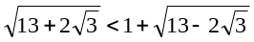
22. Dokážte, že pre všetky k, n∈N, n>k platí